Министерство науки и высшего образования Российской Федерации

Федеральное государственное бюджетное образовательное учреждение

высшего образования

«Вятский государственный университет»

Колледж ВятГУ

**ОТЧЕТ**

**ПО ДОМАШНЕЙ КОНТРОЛЬНОЙ РАБОТЕ №2**

**«Изучение одномерных массивов и строк»**

**ПО ДИСЦИПЛИНЕ «Основы алгоритмизации и программирования»**

Выполнил: студент учебной группы

ИСПк-208-52-00

Солянов Арсений Алексеевич

Преподаватель:

Сергеева Елизавета Григорьевна

Киров

2023

В отчете должны отображаться:

1. Цель работы
2. Формулировка задания (с вариантом)
3. Описание алгоритма
4. Схема алгоритма с комментариями
5. Код программы
6. Результат выполнения программы
7. Вывод

**Цель работы:** получить навыки работы с одномерными массивами, освоить принципы работы со строками как частным случаем одномерных массивов

**Вариант 4:**

Задание:

1. Написать программу, определяющую является ли заданный массив убывающим.
2. Написать программу, удаляющую из строки каждое второе вхождение заданной подстроки.
3. Все данные вводятся с клавиатуры. При выполнении второго пункта запрещается использовать стандартные функции для работы со строками (за исключением функции определения длины строки).

**Задание 1.**

**Описание алгоритма:**

Данный фрагмент кода на языке Pascal представляет собой программу, которая запрашивает у пользователя размер массива, затем пользователь вводит элементы массива, после чего программа проверяет, является ли этот массив убывающим.

**Схема алгоритма:**

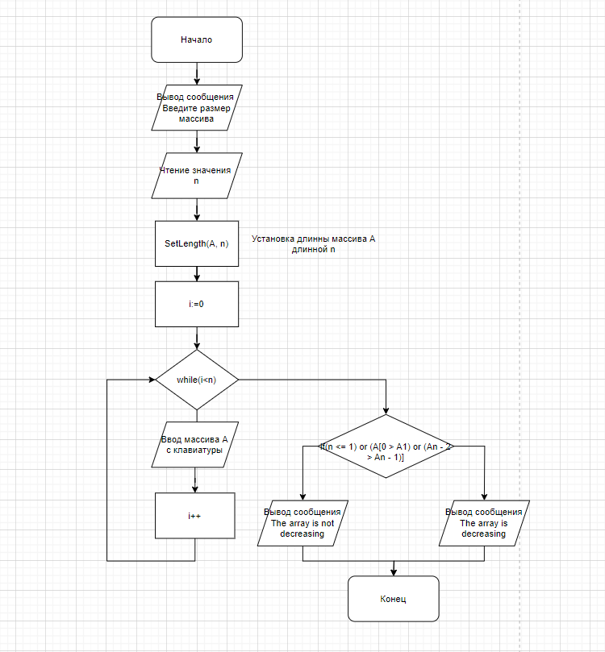

**Код программы:**

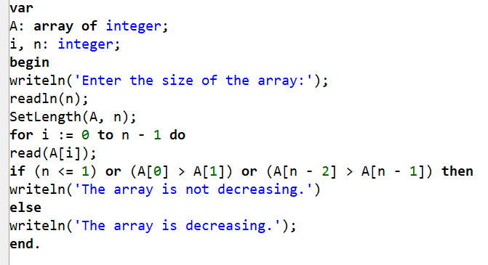

Результат выполнения программы:

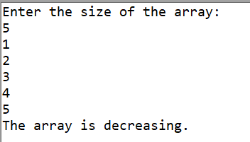

**Задание 2.**

**Описание алгоритма:**

Этот фрагмент кода на Pascal представляет собой программу, которая запрашивает у пользователя строку и подстроку, а затем удаляет каждое второе вхождение заданной подстроки из строки.

**Схема алгоритма:**

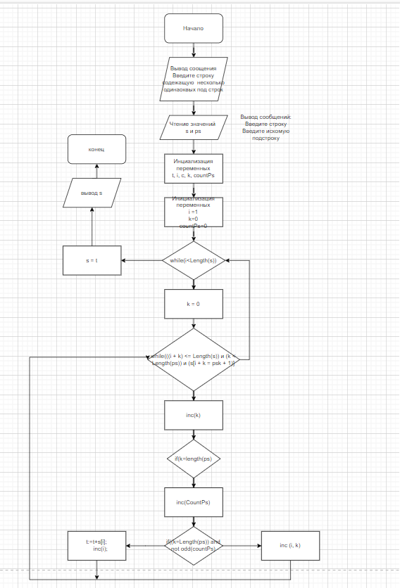

**Код программы:**

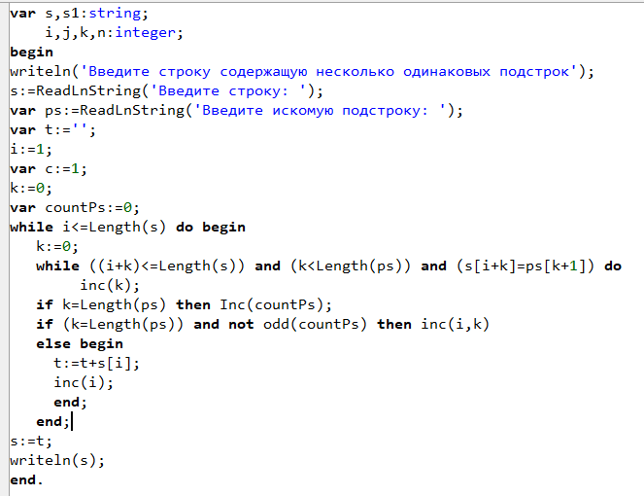

**Результат выполнения программы:**

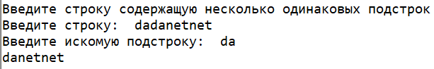

**Вывод.**

В ходе выполнения второй домашней контрольной работы я столкнулся с несколькими сложностями при работе с массивами. Однако, благодаря вспомненным базовым навыкам работы с одномерными массивами и освоенным принципам работы со строками как с частным случаем одномерных массивов, я смог успешно справиться с поставленными задачами. Сложность возникла во второй задаче, потому что пришлось придумывать как обходиться без встроенных функций работы со строками.